**RNA Classificador de Padrões**

Augusto Farina |Ra: 22.219.020-9

Eiji Dogen | Ra: 22.219.027-4

Gráfico:

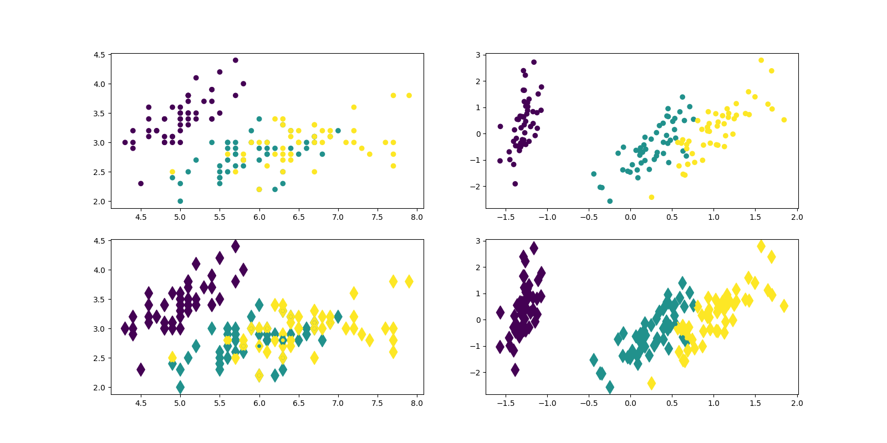

Matriz de Confusão:

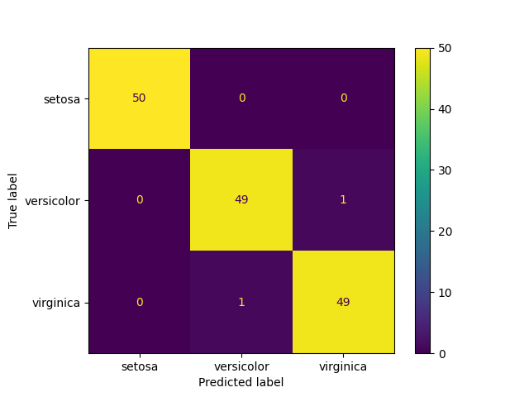

Matriz de Confusão com PCA: